Самоанализ работы преподавателя – учителя физической культуры, организатора основ безопасности жизнедеятельности

МБОУ « Гиагинская СОШ №3» Иванюта Геннадия Борисовича.

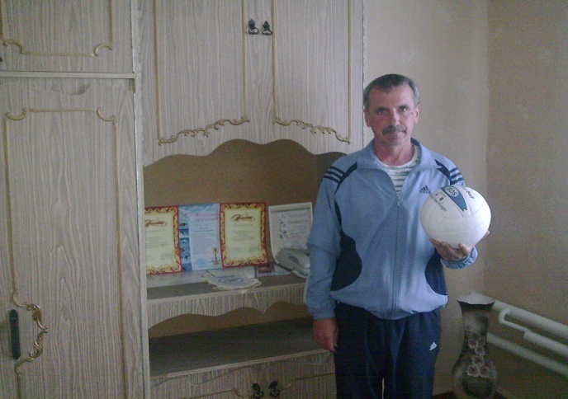

Окончил Адыгейский Государственный педагогический институт в 1985 году по специальности «Физическое воспитание и НВП», с присвоением квалификации «учитель физической культуры и начальной военной подготовки».

Стаж педагогической работы (по специальности) 28 лет.

В данном образовательном учреждении 28 лет.

По итогам последней аттестации присвоена высшая квалификационная категория по должности « учитель физической культуры» и первая квалификационная категория по должности « преподаватель – организатор ОБЖ».

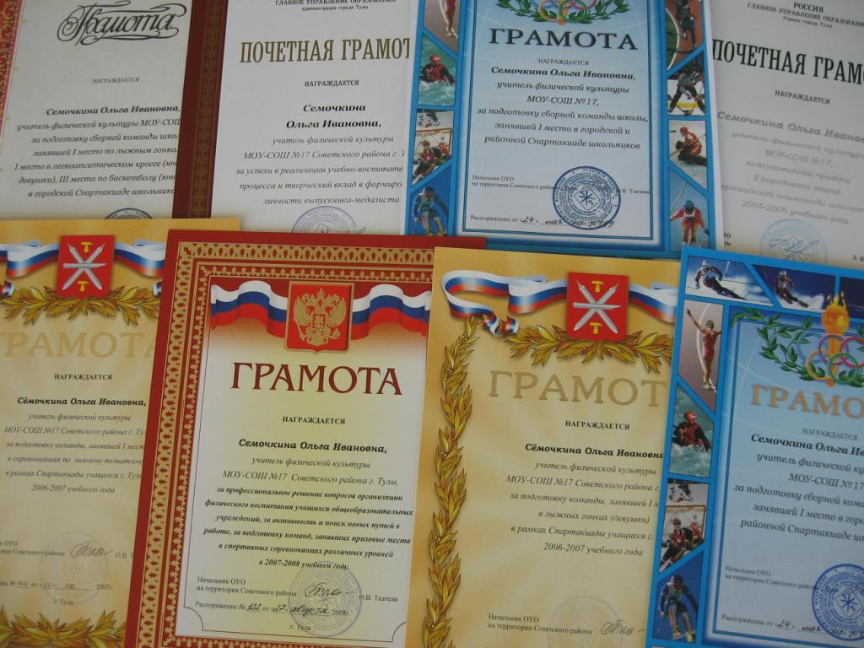НАГРАЖДЁН ПОЧЁТНЫМИ ГРАМОТАМИ И БЛАГОДАРСТВЕННЫМИ ПИСЬМАМИ

- Управления образования администрации МО « Гиагинский район»(2010, 2012);

- Комитета РА по физической

культуре и спорту (2009);

- Министерства образования и науки РА (2009);

***Качество результатов обучения и воспитания.***

Приоритетным направлением модернизации образования является повышение качества образования. Для достижения этой цели я внедряю современные технологии и средства обучения различного уровня.

Сравнительный анализ приведённых данных позволяет сделать вывод о стабильности результативности и качества успеваемости по физической культуре.

|  |  |  |  |
| --- | --- | --- | --- |
| Учебный год | Результативность | Качество | Средний балл |
| 2010-2011 | 100% | 92,8 % | 4,3 |
| 2011-2012 | 100% | 94,2 % | 4,4 |
| 2012-2013 | 100% | 95,5 % | 4,6 |

Всю свою работу я направляю на формирование развития учеников через включение развивающейся личности в усложняющуюся коллективную деятельность.

Считаю, что правильно выбранная форма занятий, методы, чёткая организация урока, рациональное распределение времени на изучение, закрепление учебного материала, взаимосвязанная система совершенствования и проверки знаний, умений и навыков учащихся, а также учёт их индивидуальных особенностей, состояние здоровья способствует стимулированию стремления учеников к своему личному физическому развитию, самоопределению, улучшению результатов, повышению активности на уроках физической культуры и ОБЖ.

Работаю над проблемой: «Совершенствования форм и методов преподавания уроков ОБЖ и физкультуры».

Успех своего труда вижу в становлении полного взаимопонимания между учителем и учеником. На уроках и во внеклассной работе поддерживаю активность, инициативу, учу добру, внимательному отношению друг к другу, воспитываю культуру общения, борюсь с проявлением неуважения к окружающим.



В последние годы предмет **«Основы безопасности жизнедеятельности»** (особенно в 10-11 классах) пользуется заслуженным интересом у юношей нашей школы. Многие учащиеся 9-х классов выбирают для итоговой аттестации экзамен по курсу ОБЖ. На уроках учащиеся с особым интересом изучают раздел Программы по Начальной военной подготовке.

Много внимания уделяю на развитие практических навыков, необходимых в разных жизненных ситуациях. В своей работе я ориентируюсь на развитие личности школьника, на создание ситуации, в которой обучающийся нацелен на творческий поиск и самоопределение.

Достаточно налажена внеклассная работа. Я являюсь руководителем кружка «Юный стрелок». Мои воспитанники показывают неплохие результаты по стрельбе на районных финальных военно - спортивных играх «Зарница» и «Орлёнок». Так же ведётся большая внеклассная работа по патриотическому воспитанию, это утренники уроки мужества, встречи с ветеранами, воинами запаса и военнослужащими, Дни призывника, Дни воинской славы России; тактические игры на местности, соревнования по военно - прикладным видам спорта, военно - спортивные игры. Эти формы учебно-воспитательной работы проводятся целенаправленно. Тем самым уменьшается разрыв между теоретическими практико- прикладными компонентами патриотического воспитания, между его общеразвивающей направленностью и специфическими задачами.

В рамках патриотического воспитания и профориентационной работы, разъяснений Положения о призыве и отсрочке призывников, правил зачисления в высшие военные институты, я приглашаю на уроки сотрудников военкомата с беседами и лекциями. Также они являются постоянными и почетными членами жюри на различных военизированных конкурсах, и соревнованиях. При проведении **внеклассных мероприятий** по военно-патриотическому воспитанию мною используются **различные формы и методы работы:**

- методы формирования у учащихся необходимых понятий, суждений, убеждений, оценок (рассказ, беседа, показ кино- и видеофильмов, обсуждение телепередач и фильмов на военную тематику и т.д.)   
- методы организации познавательной и практической деятельности (поручения, задания)   
- методы стимулирования ориентации учащихся на подготовку к военной службе (состязания, военнизированные игры и конкурсы)   
- методы контроля за ходом формирования военно-профессиональной направленности (проверка знаний, умений и навыков, оценка уровня подготовки по разделам программы)   
- методы контроля и оценки физической подготовки (зачёты по ОФП, выполнение нормативов).

Большое внимание в своей работе я уделяю не просто физическому развитию учащихся и привитию им любви к занятиям спортом, но и подготовке юношей к службе в армии и дальнейшей жизни. Для этого в школе я провожу такие мероприятия, как «А ну-ка, парни!», учебные военные сборы.

|  |  |  |  |  |  |  |
| --- | --- | --- | --- | --- | --- | --- |
| **Этапы олимпиады** | **2010-2011**  **учебный год** | | **2011-2012**  **учебный год** | | **2012-2013**  **учебный год** | |
| Всего по школе | **По физической культуре** | Всего по школе | **По физической культуре** | Всего по школе | **По физической культуре** |
| ***Районный***  ***этап олимпиады*** | 11 чел. | 2 чел. | 9 чел. | 2 чел. | 12 чел. | 3 чел. |

В текущем учебном году мною подготовлены призёры районной олимпиады школьников.

**Преподаю ОБЖ в 5-11 классах. Анкетирование показывает, что предмет**

**« Основы безопасности жизнедеятельности» - один из самых любимых предметов у обучающихся в школе. Показатели по данному предмету одни из самых высоких по школе.**

**Выполнение обучающимися творческих работ.**

**Усиление привлекательности уроков ОБЖ для ребят разного уровня физического и интеллектуального развития связано с использованием на уроках различных способов деятельности учащихся и введения в практику разных типов урока. Наряду с традиционными использую уроки-игры, уроки-соревнования, уроки-презентации, для которых его ученики готовят и представляют разнообразные проекты и творческие раоты. Число работ с использованием ИКТ увеличивается год от года, что и показано на диаграмме.**

Результат поступления по предмету **«Основы безопасности жизнедеятельности».**

**Ежегодно мои выпускники поступают в военные учебные заведения.**

**Результаты внеурочной деятельности.**

**Ежегодно в секциях«Юный стрелок», « Спортивные игры» (тренер Иванюта Г.Б.) занимаются юноши и девушки старших 8-11 классов, общее число которых составляет 25- 30 человек. При этом следует учитывать, что для юношей и девушек этого возраста работают еще и секции в ДЮКФП: мини-футбол, национальные виды спорта, вольная борьба. Таким образом, очевидно, что данные секции являются популярными и активно посещаемыми ребятами.  
  Именно ребята, регулярно занимающиеся в секциях, являются ядром школьного спортивного актива. Они не только всегда играют во всех школьных соревнованиях, но и являются их организаторами и судьями.**

**Анкетирование учащихся.**

1. Удовлетворенность - это необходимый компонент отношения школьников к урокам физической культуры и ОБЖ.

2. На уроках ученик должен, прежде всего, получать удовлетворение от того, что он делает. Поэтому педагогу, чтобы учебный процесс был более эффективным, необходимо знать о  наличии у учащихся удовлетворенности уроками, а при её отсутствии, вскрыть причину неудовлетворенности.

3.Для повышения двигательной активности и достижения удовлетворенностью уроками физической культуры педагогу необходимо использовать игровые и соревновательные методы.

4.Сегодня уже не обойтись и без использования компьютерных технологий на  уроках физкультуры, чтобы образовательный процесс стал более интересным для современного школьника.

**Анкета для исследования уровня удовлетворенности учащихся уроками физической культуры и ОБЖ**

|  |  |
| --- | --- |
| **Баллы** | **Варианты ответов** |
| 7 | Очень доволен |
| 6 | Доволен |
| 5 | Скорее доволен, чем не доволен |
| 4 | Не знаю |
| 3 | Скорее недоволен, чем  доволен |
| 2 | Недоволен |
| 1 | Совсем не доволен. |

**Исследование уровня удовлетворенности учащихся уроками** **физической культуры и**  **ОБЖ в текущем году.**



**Анкета мотивации**

1. Тебе нравится на уроках физической культуры и ОБЖ?

-нравится-2б.;

-не очень -1б.;

-не нравится – 0б.

 2. Если у тебя  сегодня первый урок – физическая культура, ОБЖ, то утром, когда просыпаешься, ты всегда с радостью идешь в школу?

-иду с радостью -2б;

-бывает по-разному- 1б.;

-чаще нет -0б.

 3. Если бы учитель сказал, что завтра можешь не приходить на уроки физической культуры, ОБЖ, ты согласился бы?

-все равно пришел бы на урок -2б.;

-не знаю-1б.;

- не пошел бы на урок -0б.

 4. Тебе нравится, когда у вас отменяют уроки физической культуры, ОБЖ?

-не нравится – 2б.;

-бывает по- разному – 1б.;

- нравится – 0б.

   5. Ты часто рассказываешь родителям про уроки физической культуры, ОБЖ?

- часто -2б.;

- редко -1б;

- не рассказываю -0б.